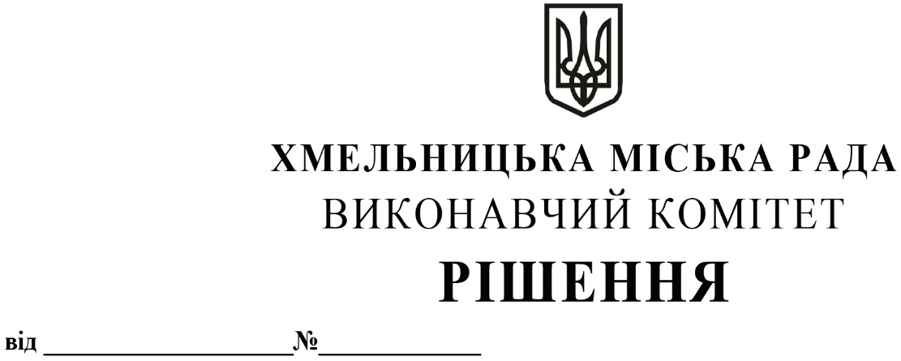

22.01.2026 159

Про виділення коштів
з цільового фонду Хмельницької
міської ради

Розглянувши клопотання заступника міського голови та відповідно до рішення четвертої сесії Хмельницької міської ради від 31.10.2006 року № 2 «Про утворення цільового фонду Хмельницької міської ради соціально-економічного та культурного розвитку Хмельницької міської територіальної громади та затвердження Положення про нього» зі змінами та доповненнями, керуючись Законом України «Про місцеве самоврядування в Україні», виконавчий комітет міської ради

ВИРІШИВ:

1.Виділити з цільового фонду Хмельницької міської ради кошти в сумі 81 300,00 грн (вісімдесят одна тисяча триста гривень 00 коп.) на закупівлю квіткової продукції для проведення загальноміських заходів (згідно з додатком).
2.Видатки здійснити за рахунок коштів п.3.2.6 цільового фонду Хмельницької міської ради.
3.Контроль за виконанням рішення покласти на заступника міського голови М.Кривака, начальника відділу бухгалтерського обліку, планування та звітності- головного бухгалтера Л.Стародуб.

Міський голова Олександр СИМЧИШИН

Додаток
до рішення виконавчого комітету
від 22.01.2026 № 159

Перелік найменувань квітів, букетів квітів, що закуповується

№ | Найменування квіткової продукції | Кількість, в шт. | Вартість за шт., грн | Загальна вартість, в грн
1. | Букети з живих квітів  Хризантеми в упакуванні  Склад букету:  хризантеми жовтого кольору(довжина-0,7м) у кількості 3 штук;  хризантеми блакитного кольору(довжина-0,7м) у кількості 3 штук;  пакувальний папір, стрічка | 120 | 490,00 | 58 800,00
2. | Хризантема  Колір - жовта, довжина – 0,7 метра | 125 | 72,00 | 9 000,00
3. | Хризантема  Колір – блакитний, довжина – 0,7 метра | 125 | 72,00 | 9 000,00
4. | Троянда  Колір – темно-бордова, довжиною – 0,7метра | 50 | 90,00 | 4 500,00
Всього: |  |  |  | 81 300,00

Заступник міського голови Михайло КРИВАК

Начальник відділу публічних закупівель Інна ВІННІЧУК

